**BITÁCORA Nº 9[1]. COMUNIDADES DE SABER, REDES Y LINEAS TEMATICAS**

|  |  |
| --- | --- |
| **Nombre del EE al que pertenece el grupo de investigación:** | **CER LA CAPILLA** |
| **Municipio** | **TOLEDO** |
| **Nombre del grupo de investigación:** | **BOCHAGA** |

**Actividades a realizar**

1. **Describir qué tipo de comunidades de saber o redes se lograron a través de la ejecución de la investigación, mencionarlas y ampliar el cómo se hicieron posibles y qué aportes o apoyos obtuvieron de las mismas.**

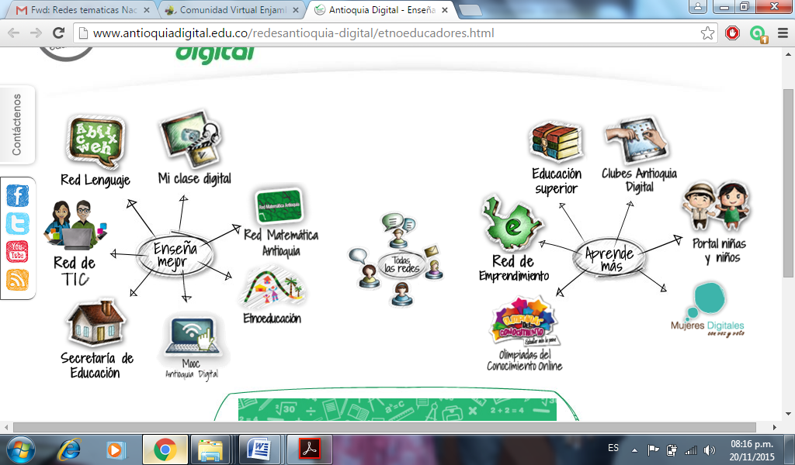

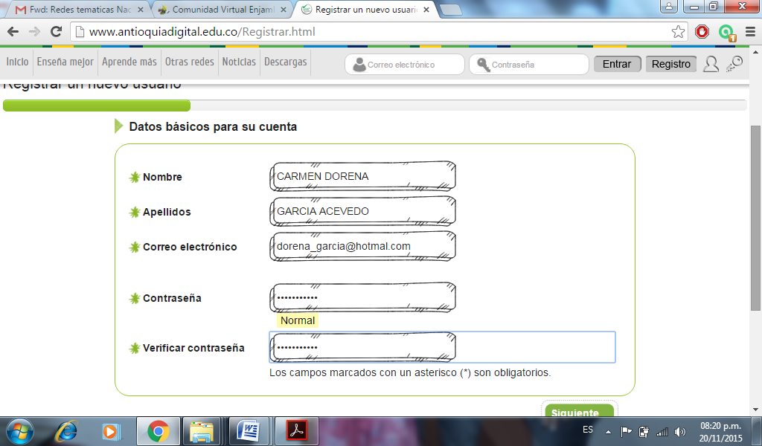

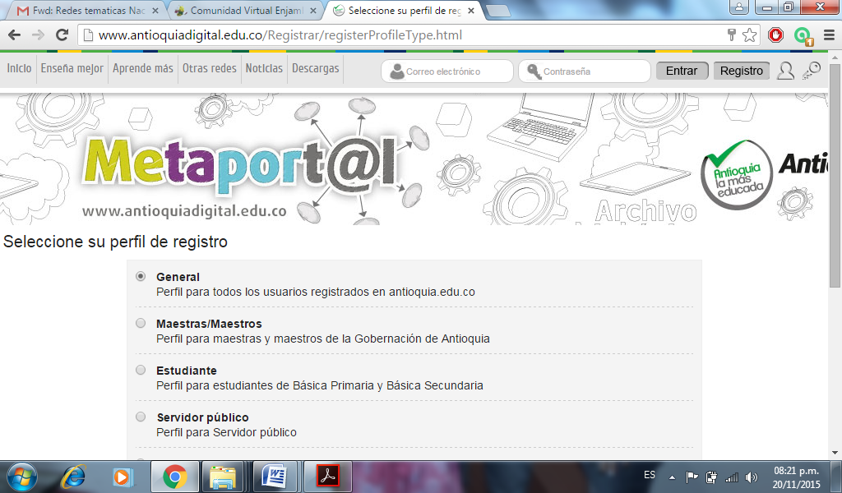

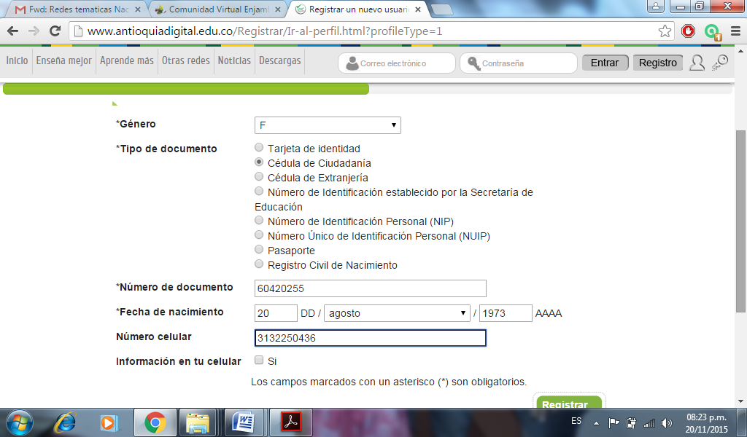

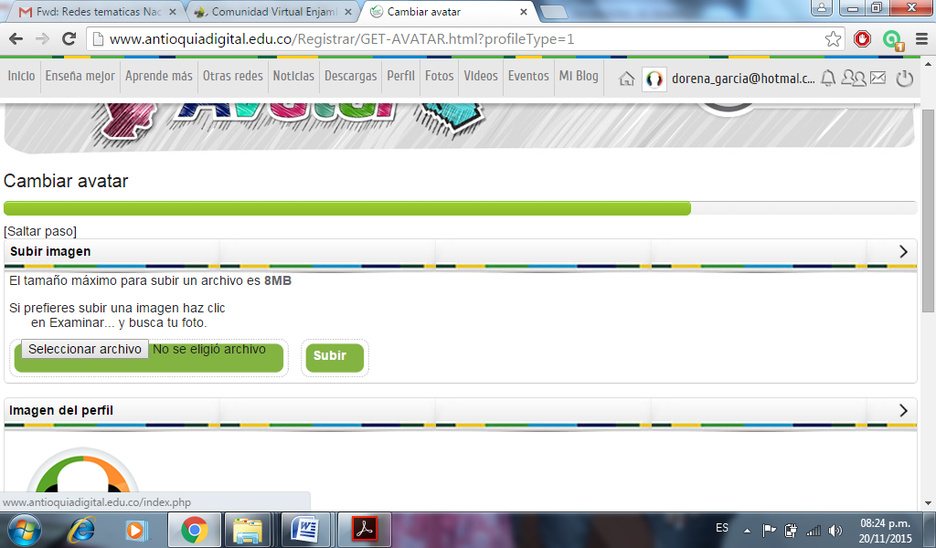

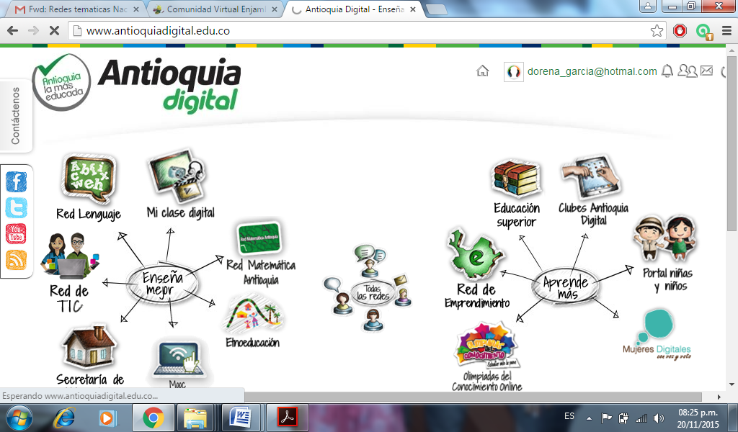

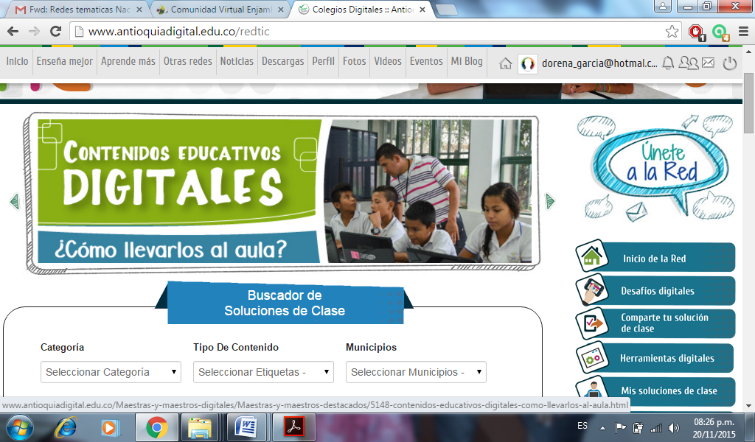

* Se ha investigado por medio de procesos informáticos, como lo es Colombia prende, Reda, Comunidad virtual Enjambre, Antioquia digital.
* Se permite que el estudiante conozca y maneje las herramientas tecnológicas, las cuales son una herramienta valiosa para que comparta y conozcan nuevos saberes.

***REGISTRO DE SISTEMATIZACIÓN Para el maestro (a) acompañante/coinvestigador:*** *Complementar la bitácora 7 del semillero de investigación de usted acompaña:*

|  |
| --- |
| * **¿Cuáles serían las características del espíritu científico que se fomenta en el tipo de organización que propone el Proyecto Enjambre (grupos, líneas, redes y comunidades)? Enumérelas.** |
| * La creatividad * Observación directa * Aprende a escuchar * Ser críticos * A utilizar las herramientas que les ofrece las Tic * A investigar en los diferentes buscadores que ofrece el internet   . |
| * **¿De qué manera la organización de líneas temáticas, redes y comunidades favorece el desarrollo de estas capacidades: sociales, cognitivas, comunicativas y científicas y cómo se manifiestan en los miembros del grupo?** |
| * Capacidad comunicativa: los estudiantes logran dar a conocer sus ideas de manera argumentativa, con los conocimientos previos que adquieren a través de este proceso. * Capacidades cognitivas: se aprende como realizar un proyecto y que por medio de una pregunta, se despliega una serie de saberes. * Capacidades sociales: el trabajo contribuye a ser más solidarios, estar más unidos, tener sentido de pertenencia como grupo de investigación. * Capacidades científicas: el aprender un proceso metodológico de investigación. |

1. Este formato fue retomado de la Cartilla “Xua, Teo y sus amigos en la onda de la investigación” del programa Ondas de Colciencias y adaptado para el Proyecto Enjambre, Norte de Santander.